

36
دولـــــــة فلســــــــطيـــن
وزارة التربية والتعليم العالي
مديرية التربية والتعليم / قلقيلية
مدرسة الفندق الثانوية المختلطة
الصف : السابع الأساسي
التاريخ :11 /05/ 2015
الاسم : ......................
الزمن: ساعة

امتحــان نهاية الفصل الثاني لمبــحث التكنولوجيـا

السؤال الأول : ضع/ي دائرة حول رمز الإجابة الصحيحة فيما يلي : (6علامات )
1. الدماغ للإنسان كـ
أ.الفأرة للحاسوب ب. الصندوق للقرص الصلب ج. المعالج للحاسوب د. البيانات للحاسوب
2.طرق الري:
أ.الري المضغوط ب.الري السطحي ج.الري بالرشاشات د.أ+ب
3.سائل الجلي مع الفلفل الحار يشكل:
أ.مبيد صناعي ب.مبيد كيميائي ج.مبيد عضوي د.سماد عضوي
4.لغات برمجة عالية المستوى:
أ. لغة التجميع ب.لغة الآلة ج.لغة جافا د.لغة بريل
5.أقدم أنظمة تشغيل :
أ.دوس ب.ويندوز ج.يونيكس د.لينوكس
6.تعتمد سرعة الحاسوب على:
أ.سرعة المعالج. ب.سرعة النواقل ج.سرعة الذاكرة د.جميع ما ذكر
السؤال الثاني: حدد أهمية نظام التشغيل التي تمثلها كل من الصور التالية : (4 علامات )
......................


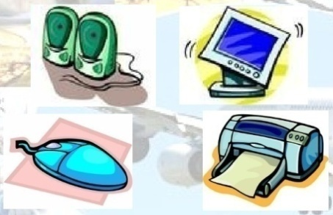
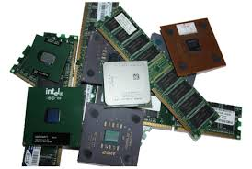

أكمل الفراغات التالية: (12 علامة)

- ركزت مراحل تطور مكونات الحاسوب المادية على زيادة--------------------------------------------------
- محركات الثورة الخضراء----------------------------و-------------------------------و--------------------
......................
......................
- طرق تحضير المبيدات----------------------------------و------------------------------------------------
- طرق استعمال المبيدات--------------------------------و-------------------------------------------------
- من الأجهزة التكنولوجية التي ساهمت في توفير مياه الري-----------------------و--------------------------
- فوائد الزراعة المائية-------------------------------------و------------------------------------------------

السؤال الخامس:اقترح حلاُ : (4 علامات)

- مشاهدة عبوة مبيدات ملقاة تحت شجرة .------------------------------------------------------------------
----------------------------------------------------------------------------------------------------------
- أراد احمد مساعدة والده في رش المزرعة ولكن لا يوجد غير قناع واحد .-----------------------------------
----------------------------------------------------------------------------------------------------------
- اشتكى بعض المزارعين من ظهور الفطريات على البطاطا في المزرعة في الأعوام السابقة .-----------------
----------------------------------------------------------------------------------------------------------
----------------------------------------------------------------------------------------------------------
- مكافحة الآفات الزراعية بالرش تسبب مشاكل بيئية كبيرة---------------------------------------------------------------------------------------------------------------------------------------------------------------

السؤال الثاني:أ.من قانون مساحة الدائرة =نق2 × ط،قم بكتابة الخوارزمية وارسم المخطط الانسيابي له: (6علامات)
الخوارزمية | المخطط الانسيابي
ب.أكمل المخطط التالي: (4 علامات )
وحدة المعالجة المركزية

التعليمات

--------------------------------------------------------------------------------------------------
معلمة المادة : لينا الأقرع مدير المدرسة : محمد صوان
مع أمنياتي لكم بالنجاح والتفوق

